Certificate Authority (CA) Trên Windows Server

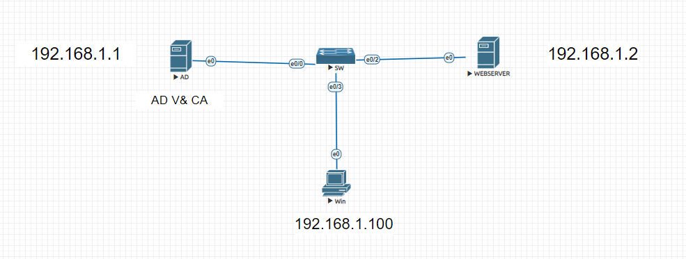
- Yêu cầu
Tất cả các PC đều đã join Domain Controller (DC)

Các bước cài domain:

IP AD-CA:
Network: 192.168.1.1
Subnet: 255.255.255.0
Default gateway: 192.168.1.1
DNS: 192.168.1.1

IP WEBSERVER: 192.168.1.2
Subnet: 255.255.255.0
Default gateway: 192.168.1.1
DNS: 192.168.1.1

IP PC: 192.168.1.100
Subnet: 255.255.255.0
Default gateway: 192.168.1.1
DNS: 192.168.1.1

- Cấu hình Windows server name:
  - Mở Server manager
  - Click Local Server
  - Click Computer Name
  - Click Change
  - Chọn Name: ad
  - Click OK
  - Click Close và restart Server

Làm Tương tự với “Webserver”
Name: webserver

- Cấu hình Windows server Active Directory:
- Cài đặt Active Directory Server role
  - Mở Server manager
  - Click Add roles và features
  - Click 3 lần Next
  - Chọn Active Directory Domain Services, và click Add features
  - Click 3 lần Next, và Install
  - Sau khi cài đặt hoàn tất, Click close

- Chuyển hướng đến Server manager, (biểu tượng lá cờ vàng)
  - Click on Promote this server to a domain controller
  - Chọn “Add new forest”
  - Để domain name “vnpro.vn”
  - Click Next
  - Type 2 times DSRM password (example: Test123)
  - Click Next 5 times
  - Click Install
  - Sau khi server đã rebooted và nếu required, thay administrator

- Cấu DNS Server:
Chuyển hướng đến Server manager, Tools/DNS
Tạo Reverse Lookup Zones

- Chuột phải Reverse lookup Zones/New Zone, Next
- Rời Primary Zone and click Next
- Rời To all DNS servers
- domain: eve.lab, click Next
- IPv4 Reverse Lookup Zone, Next
- Network ID: 192.168.1, Next, Next
- Cho phép both non-secure và secure dynamic updates, Next
- Kết thúc

- Join Webserver vào Domain của AD

Lưu ý: kiểm tra kỹ DNS và gõ lệnh nslookup để kiểm tra

- Cấu hình AD-CA Server
  - Cài đặt Active Directory Certificate Services (AD CS)
Đầu tiên các bạn sẽ mở Server Manager trên CA. Sau đó chọn Add Roles and Feature

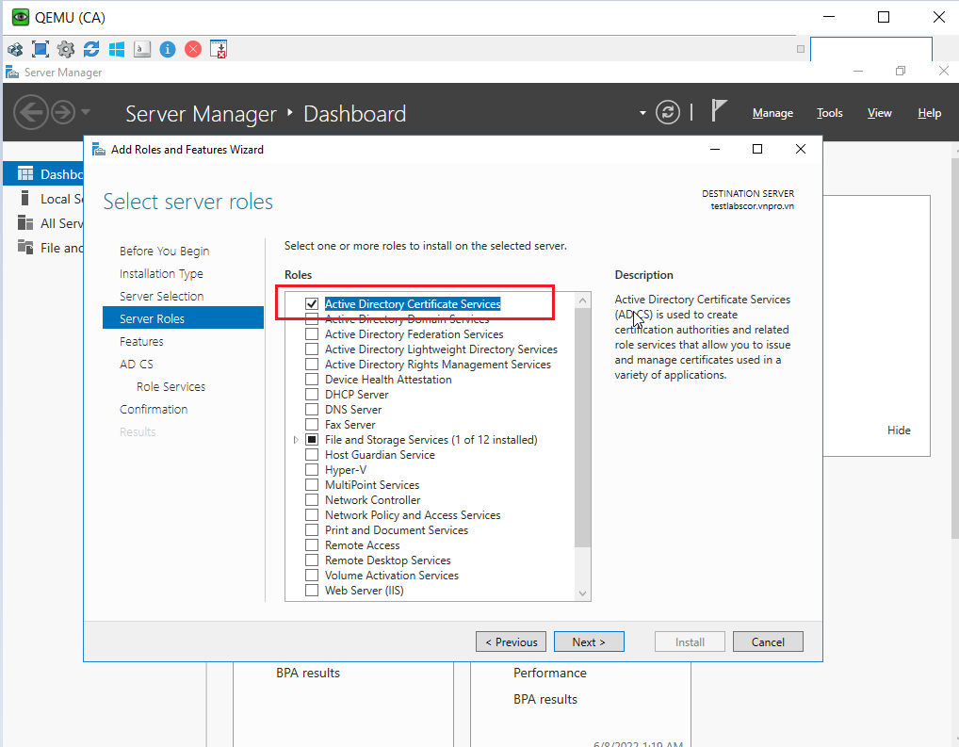

Tiếp tục nhấn Next cho đến mục AD CS - Role Service
Tích chọn Certification Authority và Certification Authority Web Environent
Sau đó nhất Next

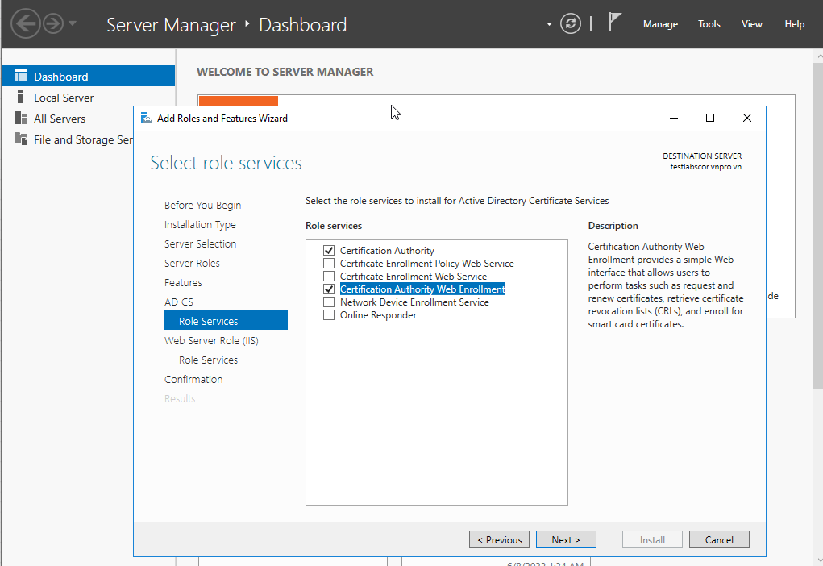
Nhấn Install

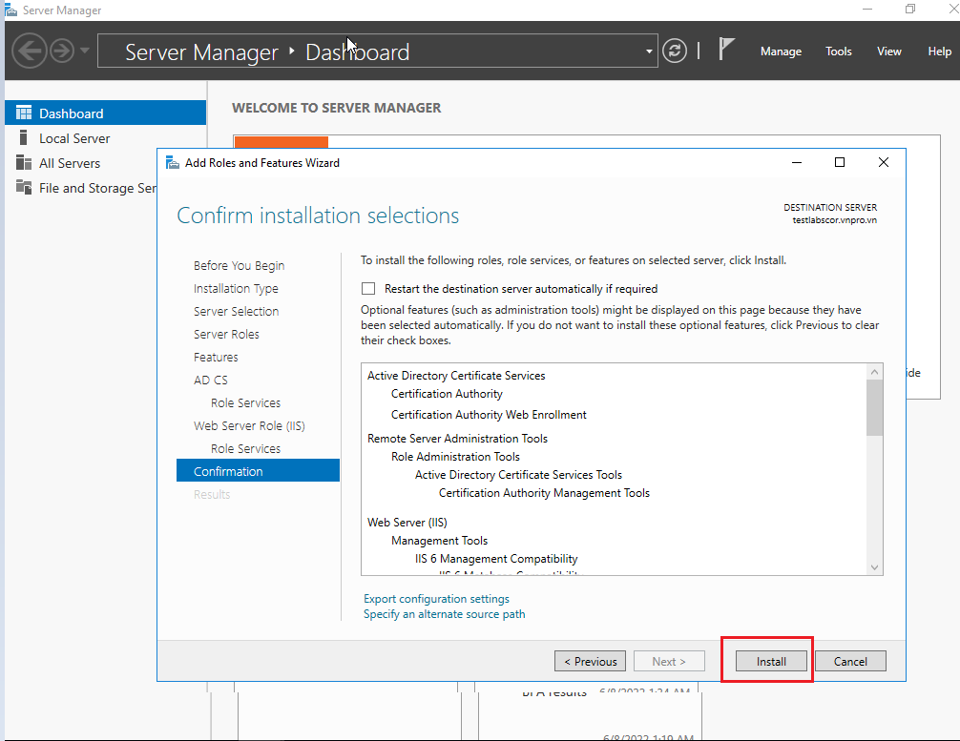

Sau khi cài đặt thành công, chọn mục Notification > Configure Active Directory Certificates on this server
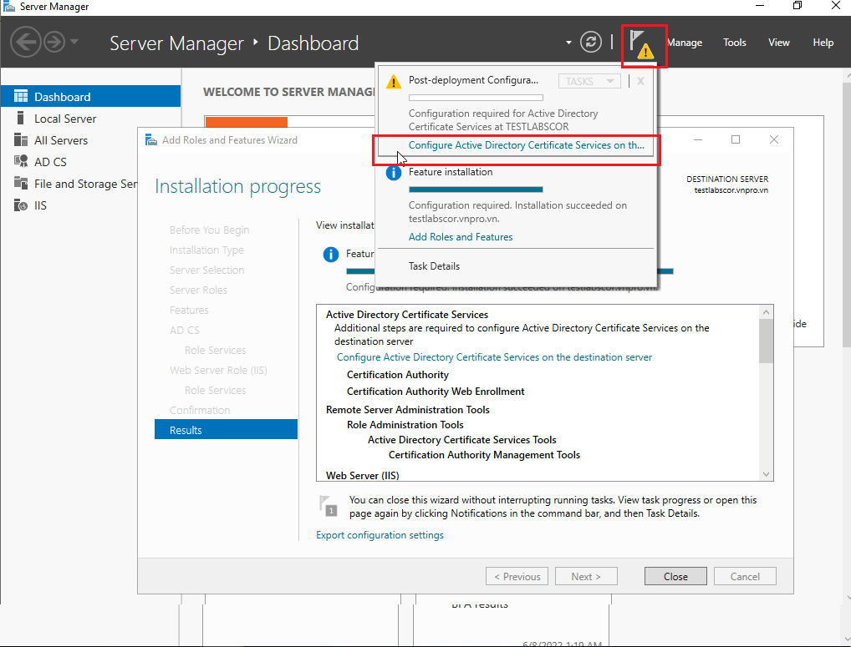
Tích chọn như hình dưới và nhấn Next

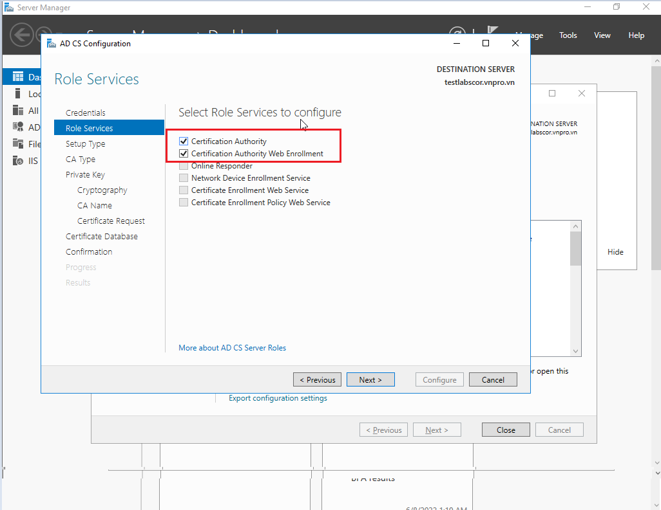

Chọn Enterprise CA và nhấn Next
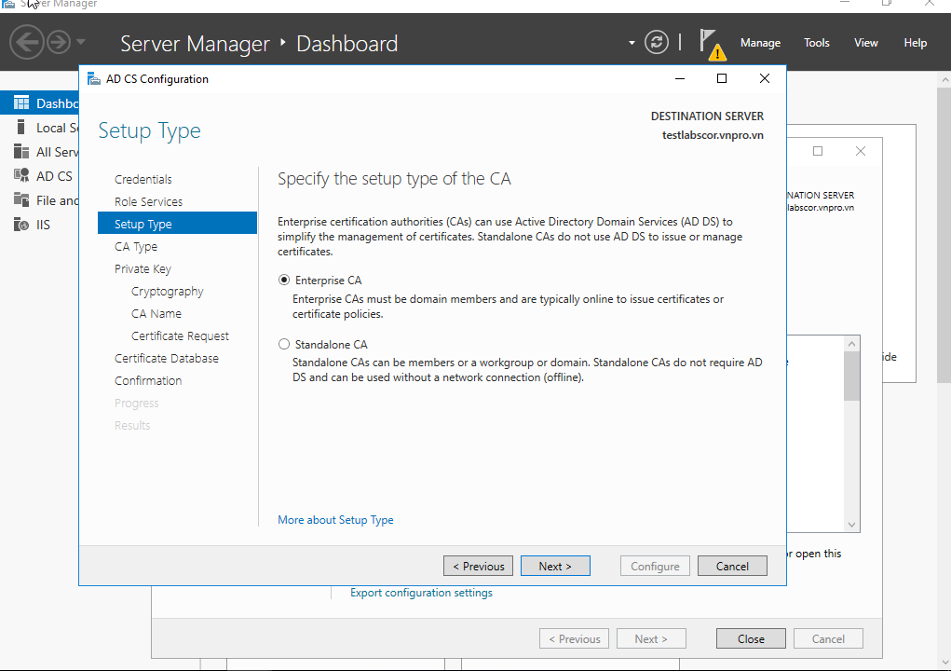

Chọn Root CA và nhấn Next
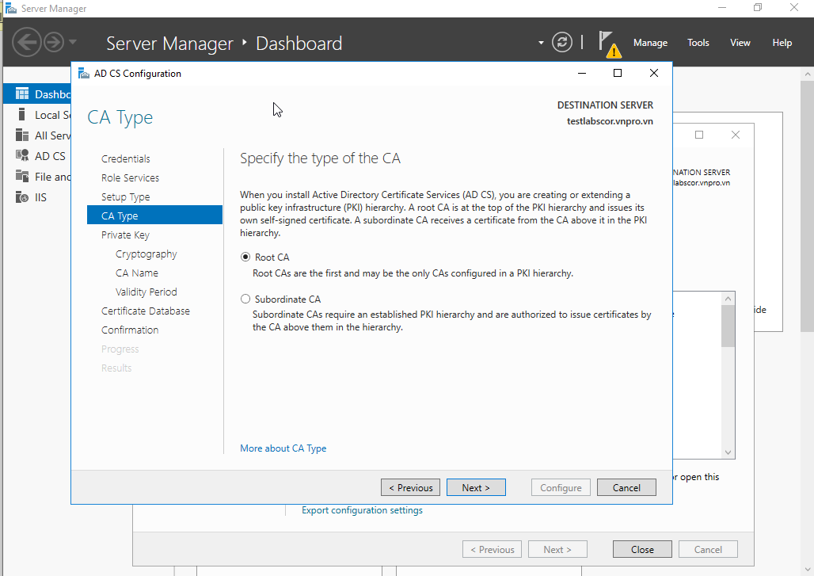

Chọn Create a new private key và nhấn Next
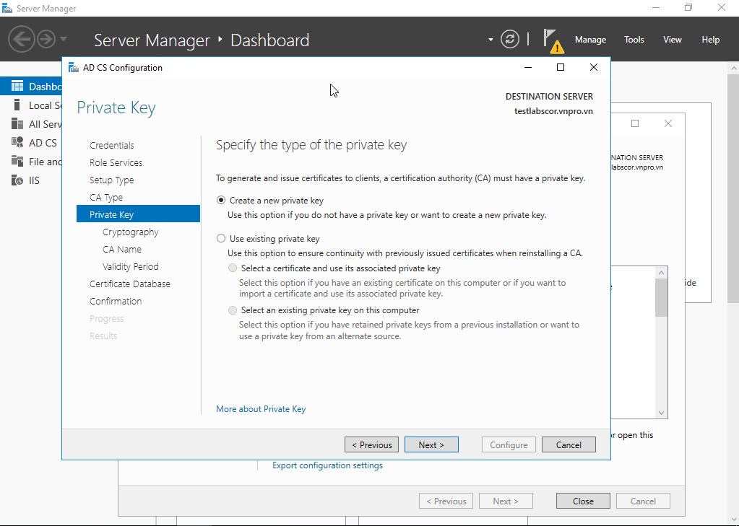

Chọn cryptographic provider, key length, thuật toán hash hoặc có thể để mặc định và nhấn Next
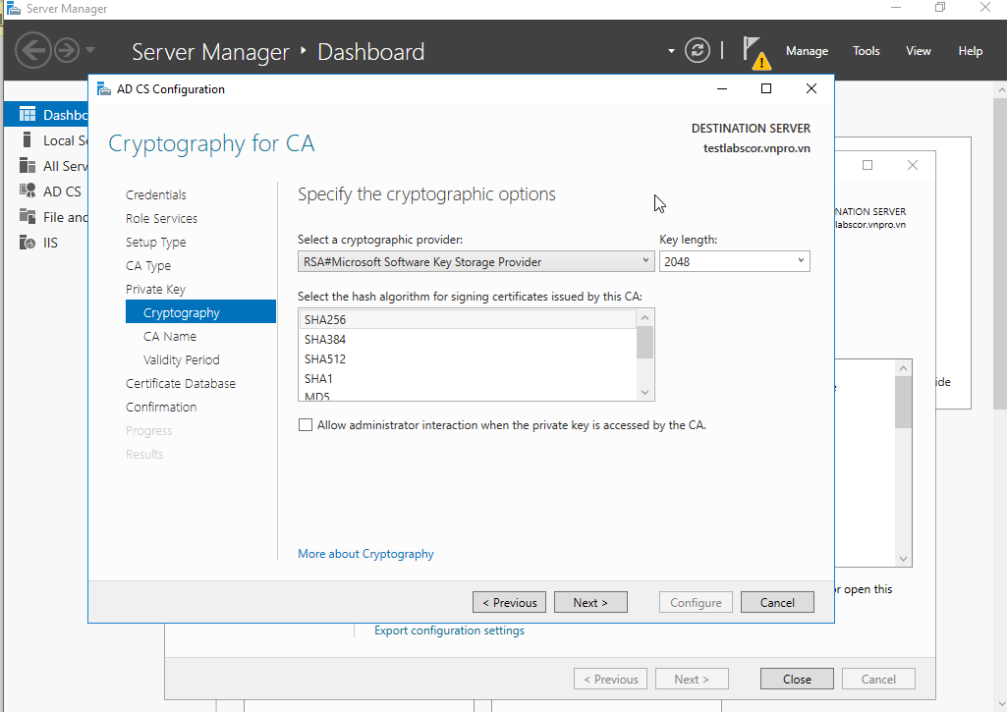
Nhấn Next
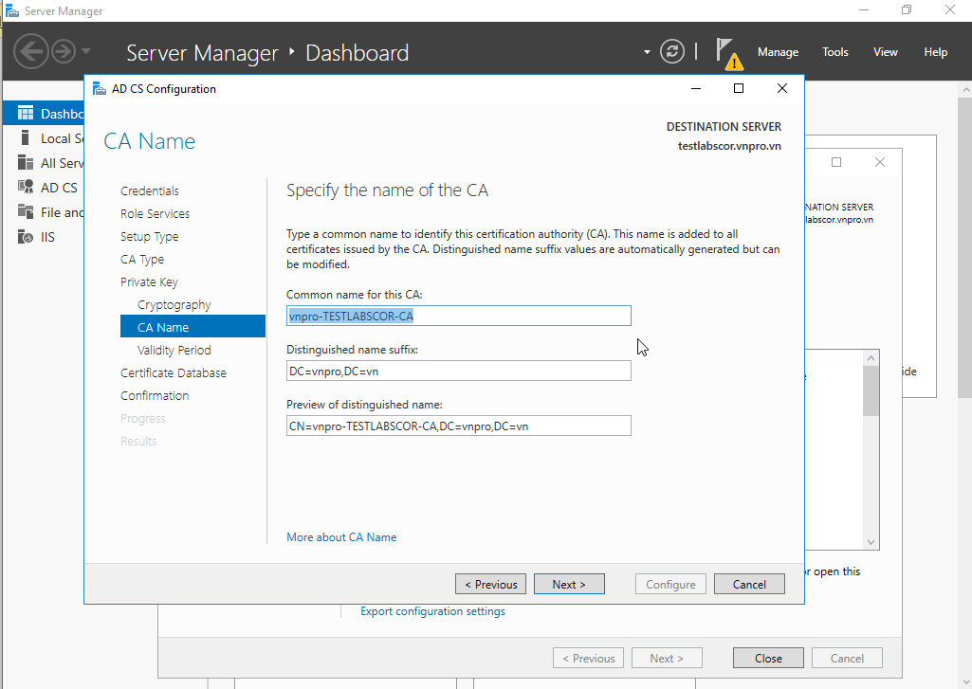

Chọn thời gian hiệu lực của certificates và nhấn Next
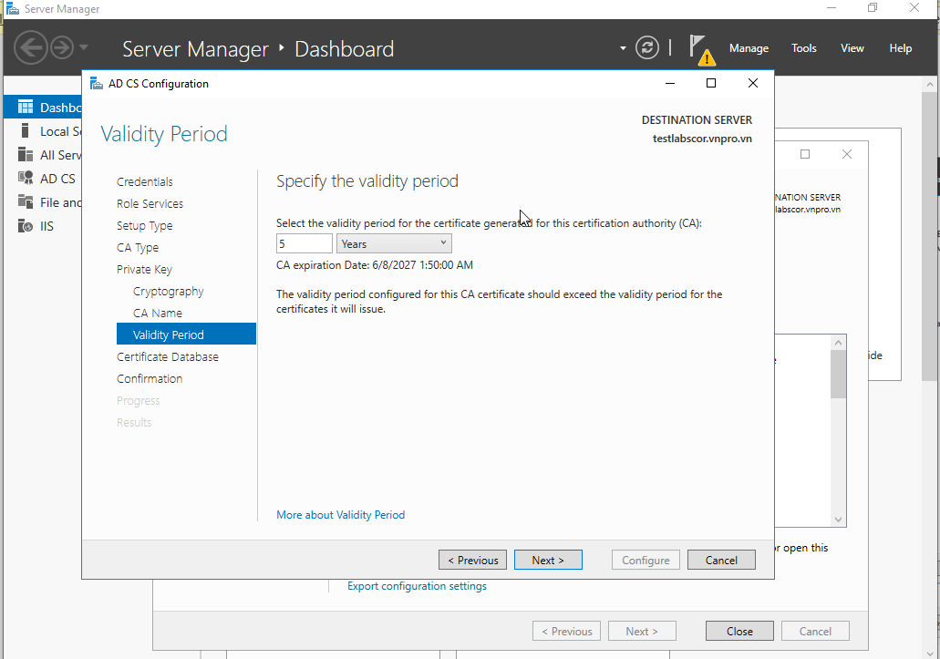

Nhấn Next

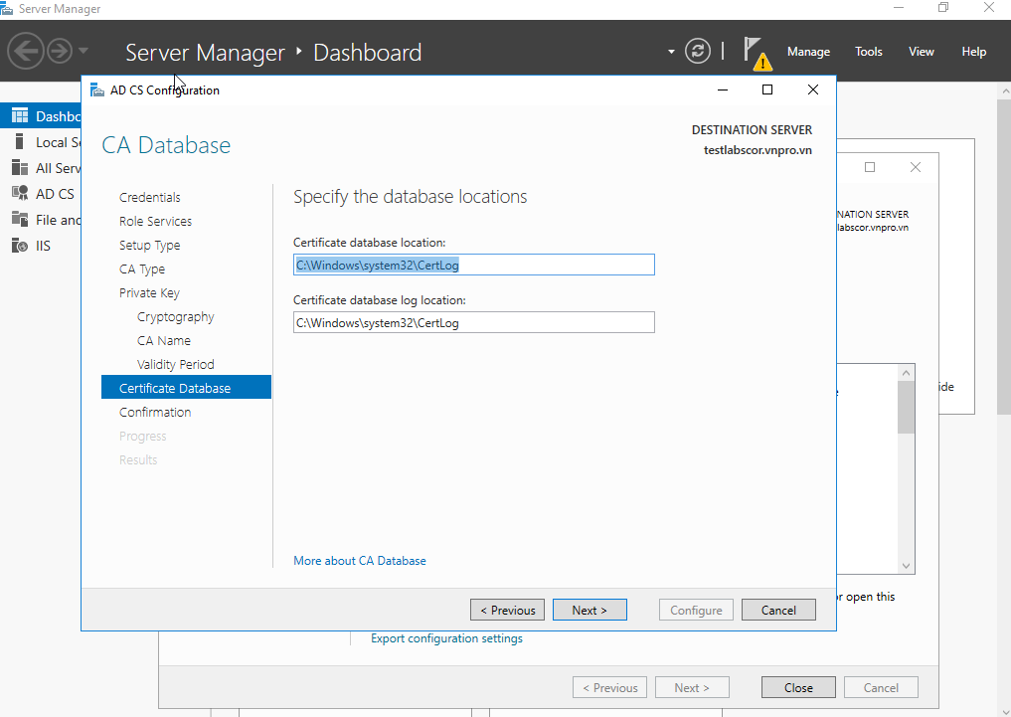

Nhấn Configure

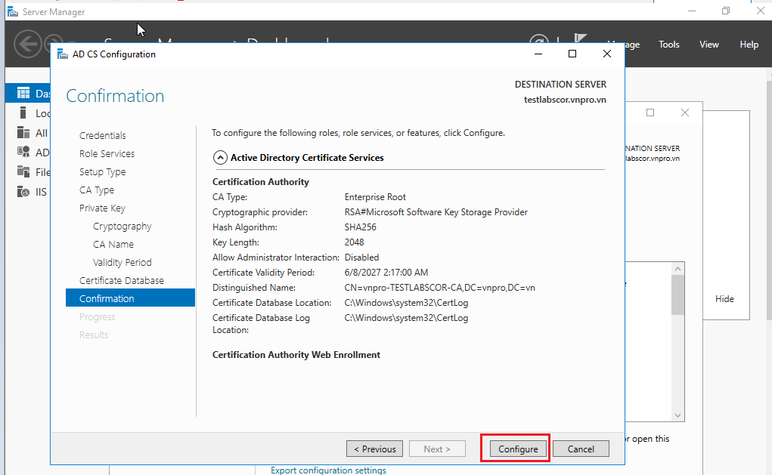

Thông báo như hình dưới là thành công
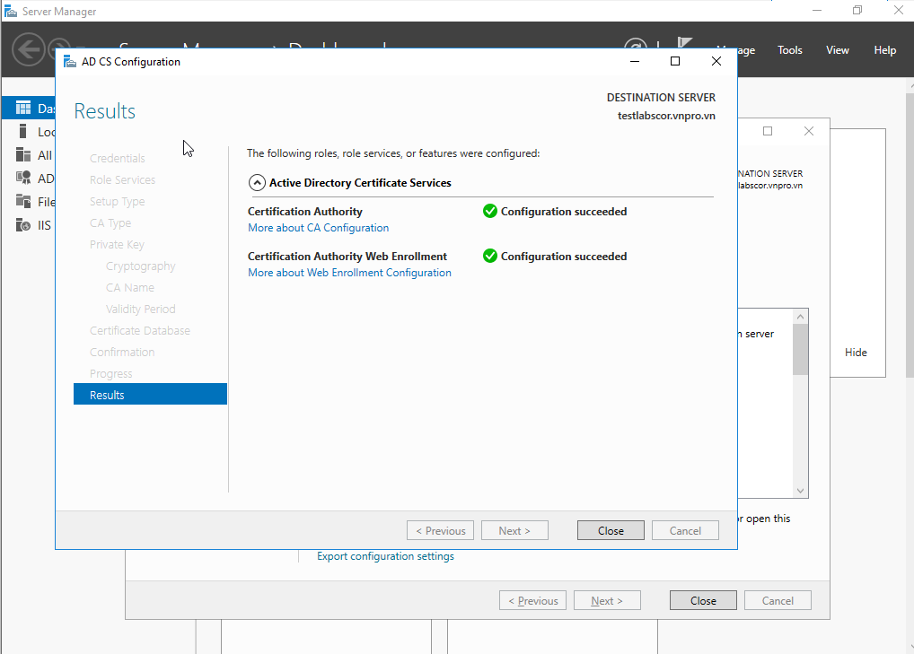

- Mở trình duyệt và truy cập vào địa chỉ http://localhost/certsrv,
- Xem thử đã có web chưa. Có rồi thì chúng ta sẽ chuyển sang cấu hình webserver
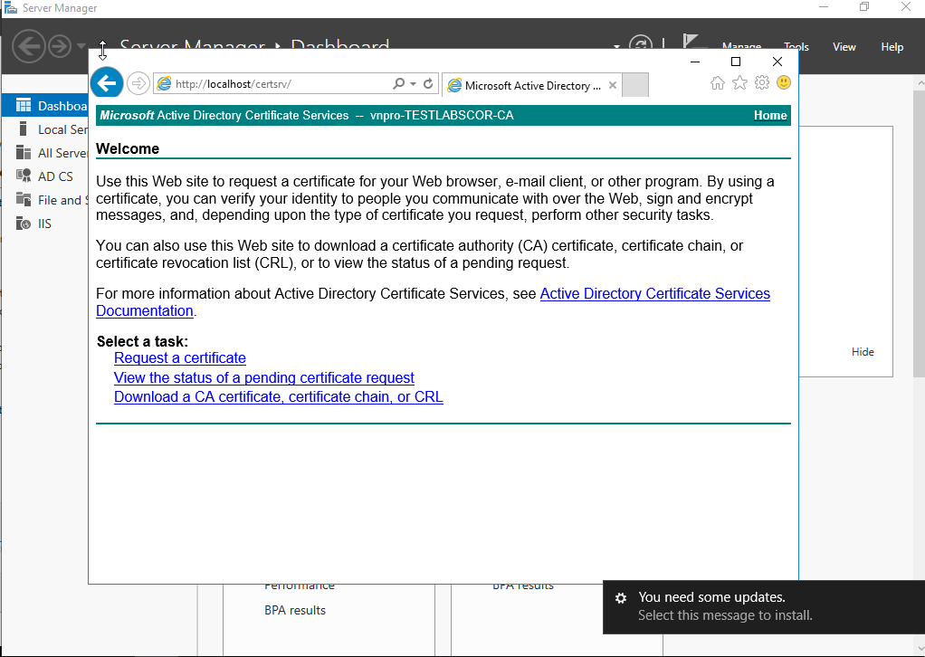

- Cài đặt Web Server (IIS)
Trên máy WEBSERVER ta sẽ cài đặt Web Server (IIS)
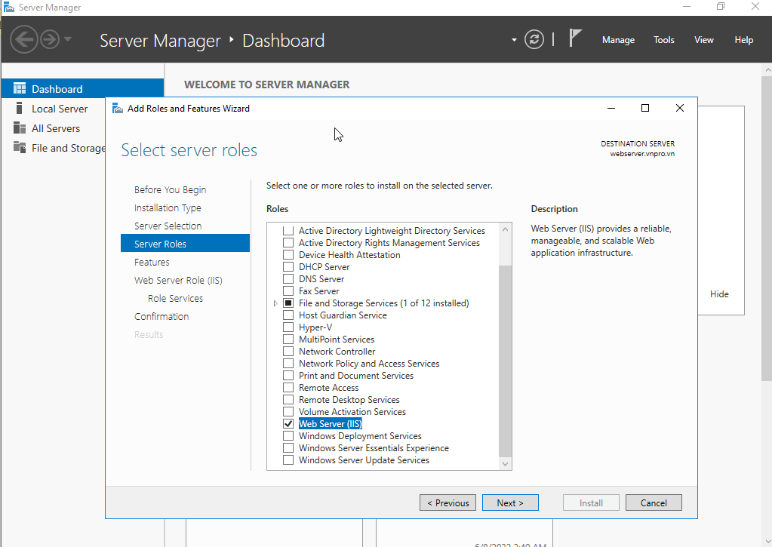

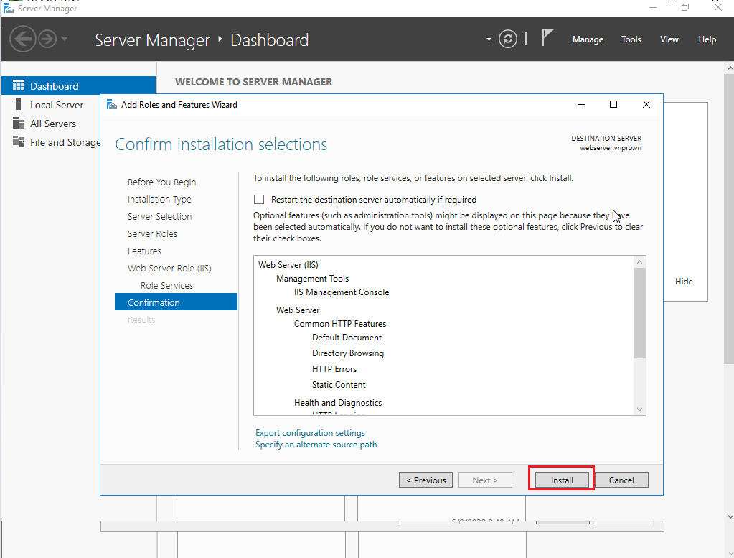

- Yêu cầu chứng thực đến CA Server

Ta gõ Win + R: gõ tiếp mmc.exe
Mở phần mềm mmc
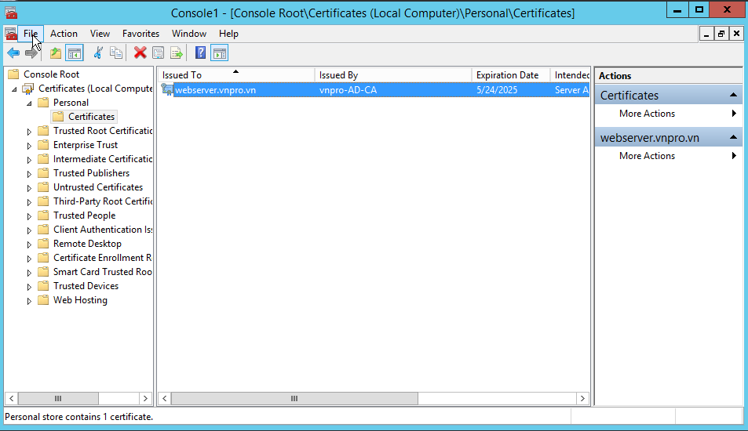

Chọn vào File => Add/Remove Snap-in

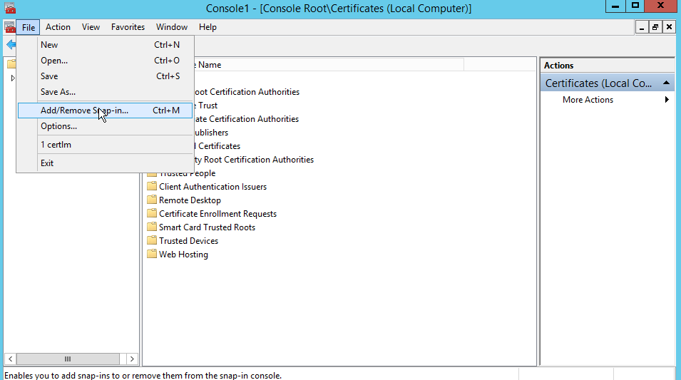

+ Chọn Certificate và bấm ADD, bấm ok
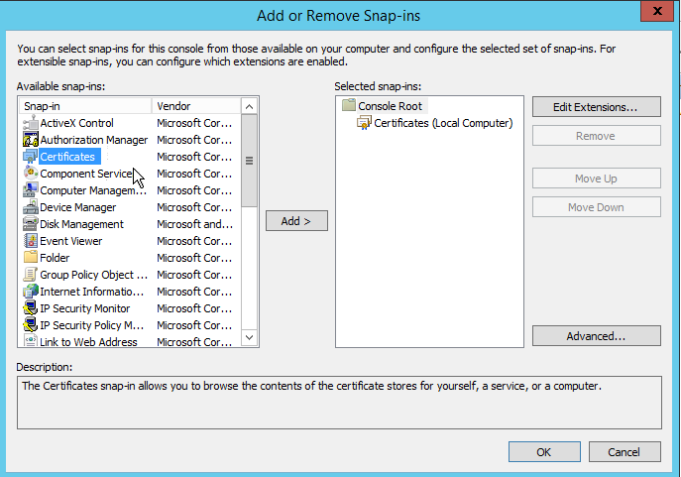

+ Click chuột phải vào Personal => All Tasks => Advanced Operations => Create Custom Request
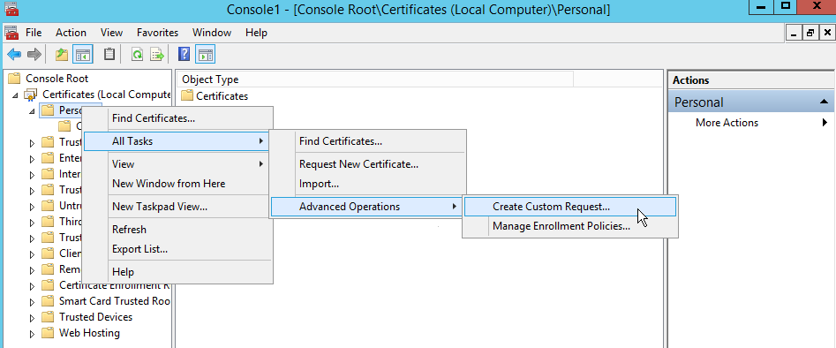
+ Certificate Enrollment:

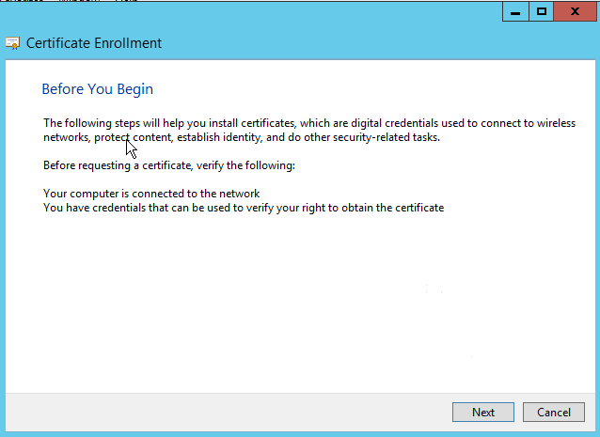

Tick vào Custom request chọn Proceed without enrollment policy
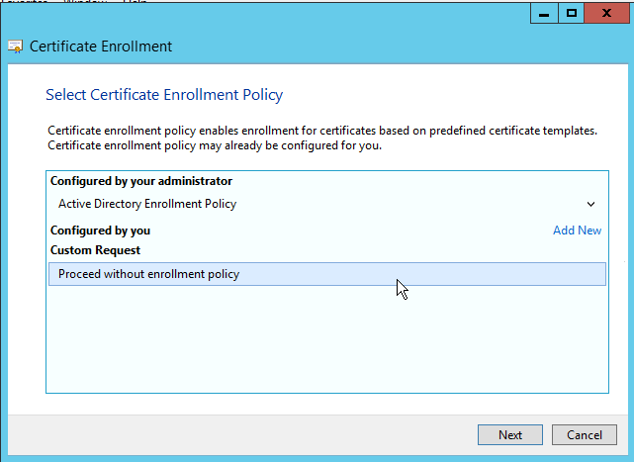

- Chọn Legacy key => PKCS #10

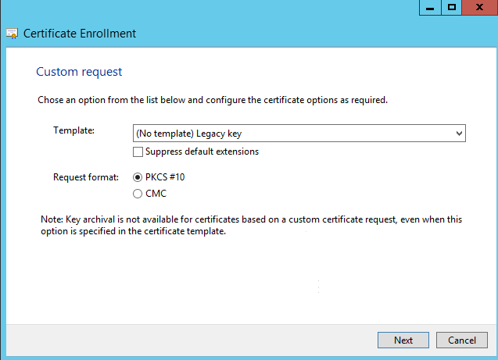

-Click show Detail => Chọn tiếp Properties
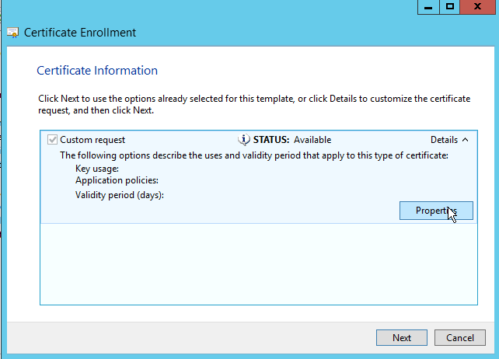

Chọn next => Mục General:
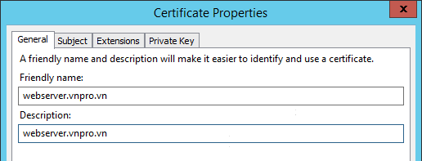

Mục Subject:
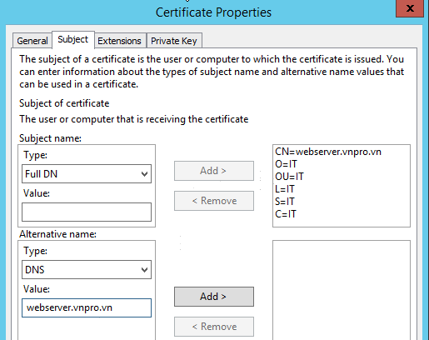

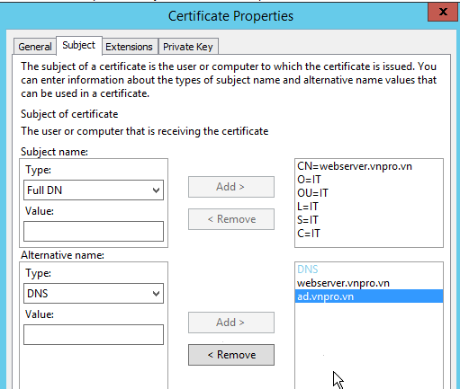

Extensions:
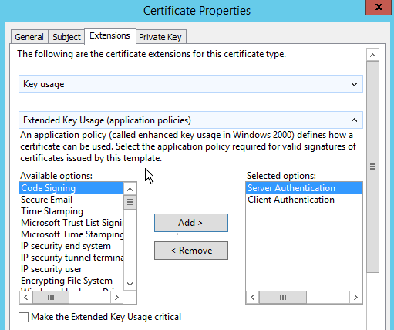

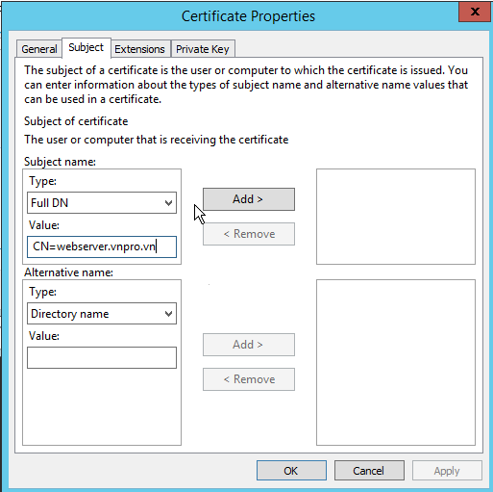

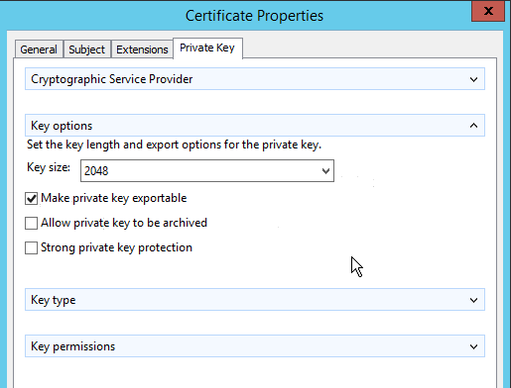

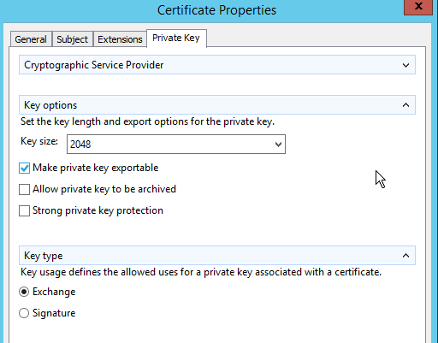

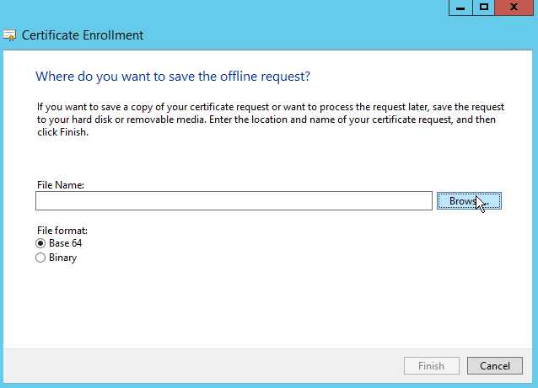

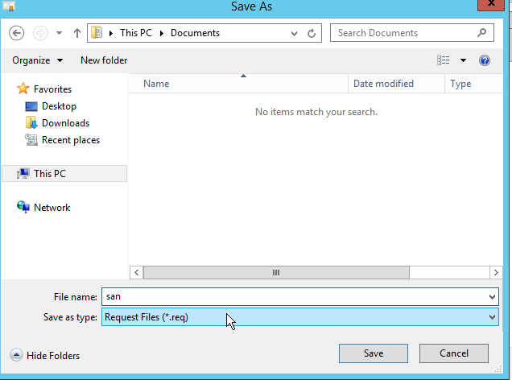

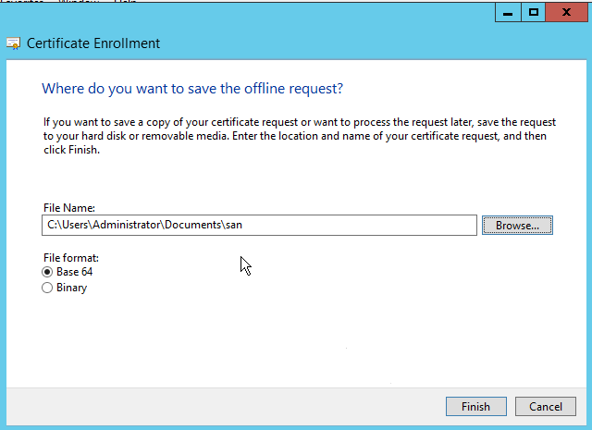

Mở trình duyệt và truy cập vào server CA, http://[ IP server CA ]/certsrv

IP server CA là ip của server CA, ví dụ http://10.215.27.220/certsrv

Vao Tools > Internet Options > Security > Sites > add http://[ IP server CA ]

Đăng nhập bằng tài khoản scor trên CA Server
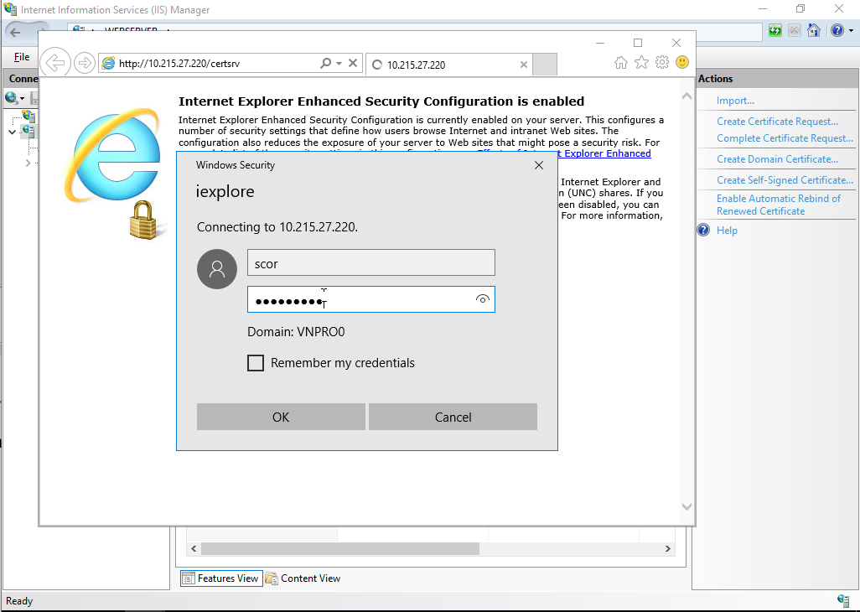

Chọn Request a certificates
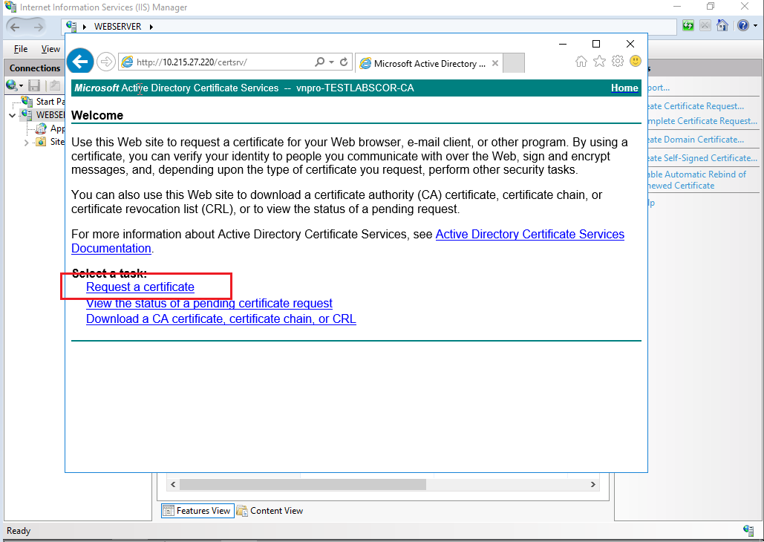

Chọn advanced certificates request
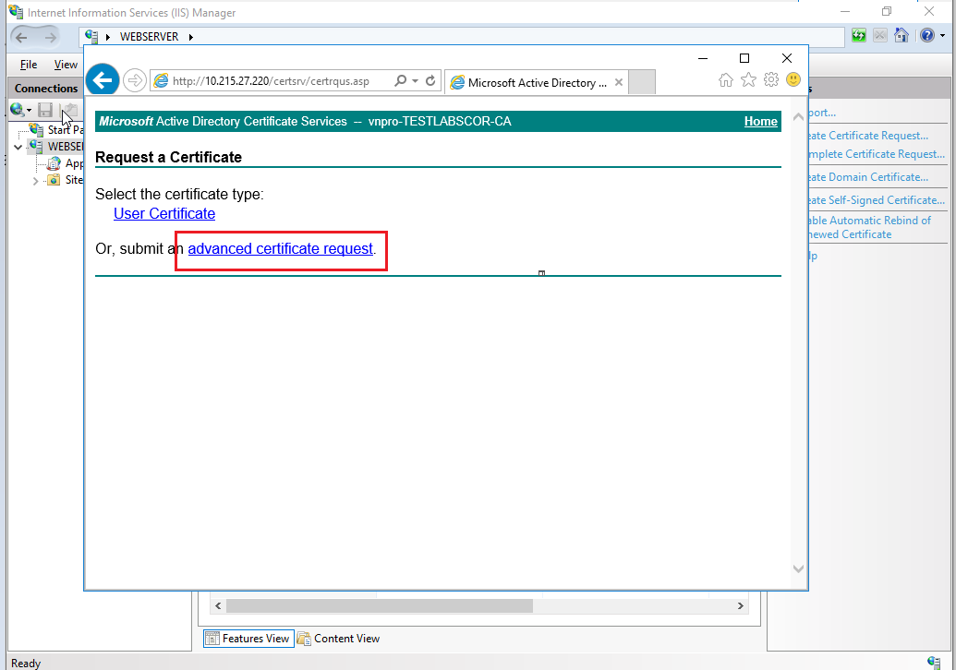

Chọn Submit certificates request by using …

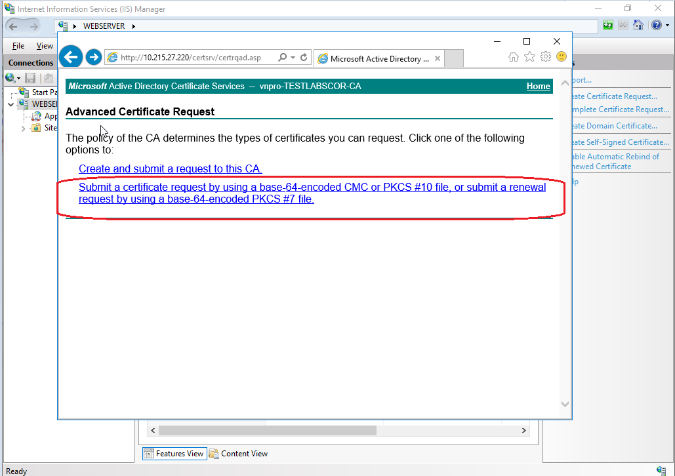

Tìm đến Certificates Request vừa tạo và copy nội dung
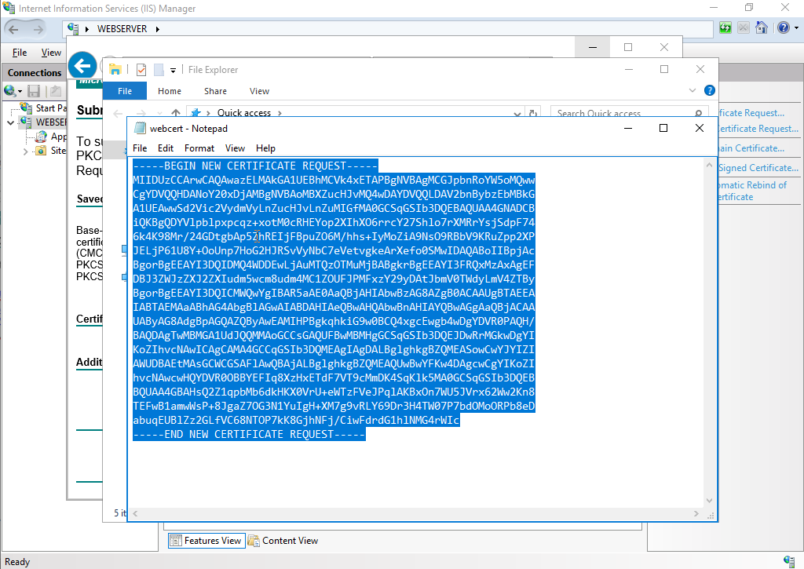

Sau đó dán nội dung vừa copy vào Save request
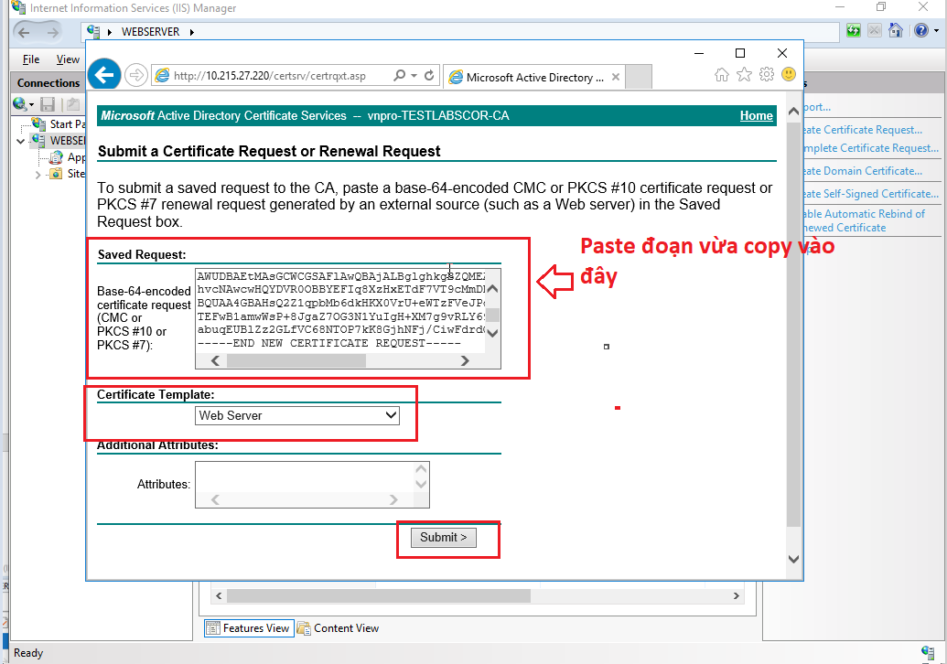

Chọn định dạng certificates DER encoded hoặc BASE 64 encoded
Sau đó chọn Download certificate
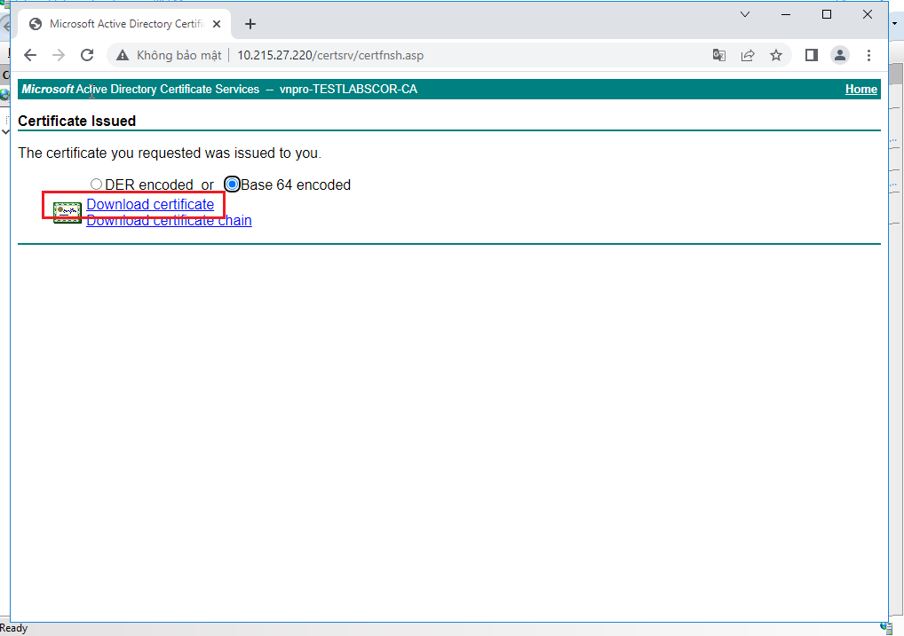

Sau khi download certificates, Click vào Certificate => Install Certificate
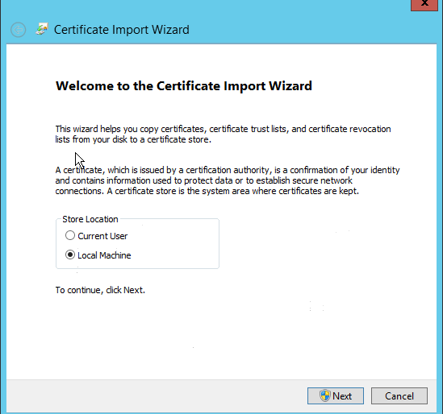

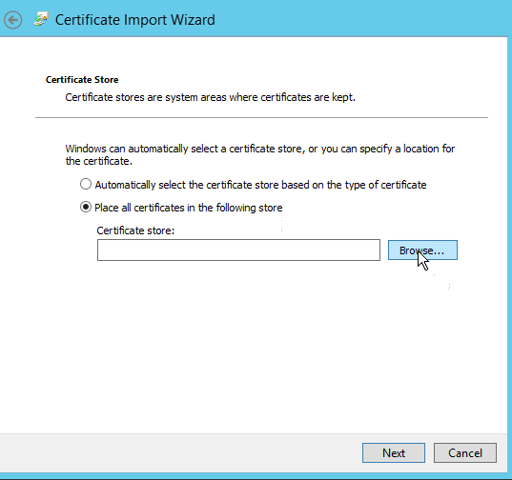

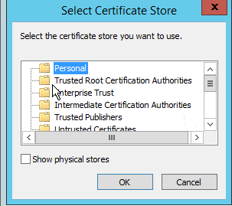

Ok.
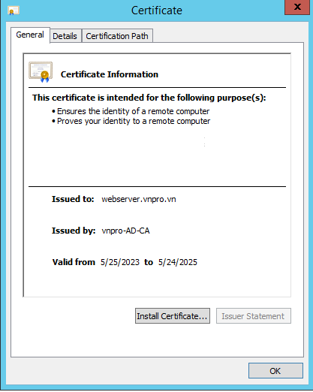

Vào lại mmc.exe trên Webserver => tick chọn

+ Trong Server Manager chọn Tool > Internet Information Service (IIS) Manager

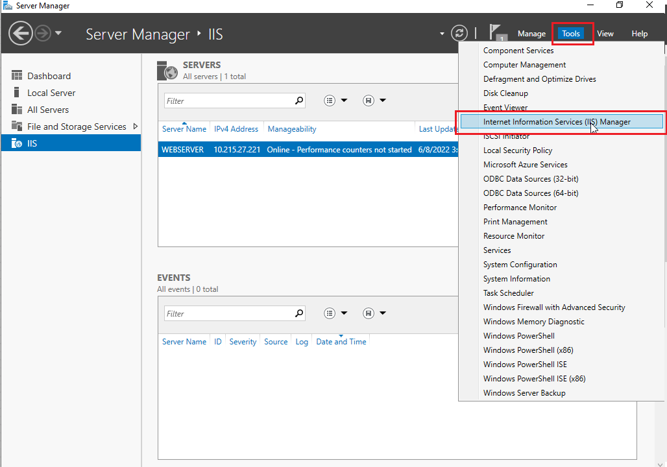

Click chọn WEBSERVER, ở Dashboard chọn Server Certificates
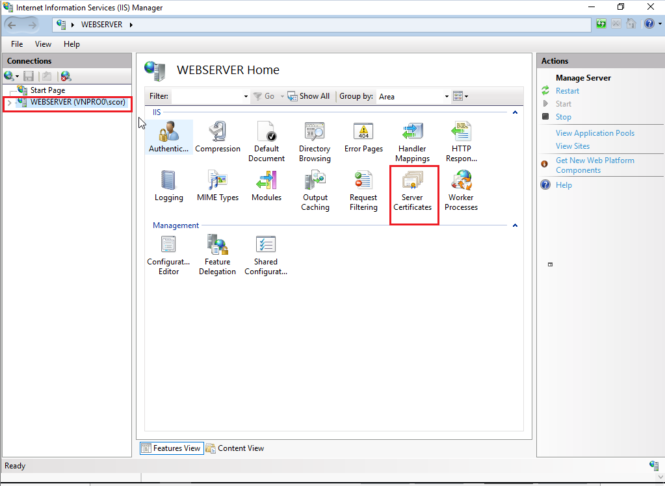

Chọn Complete Certificates Request

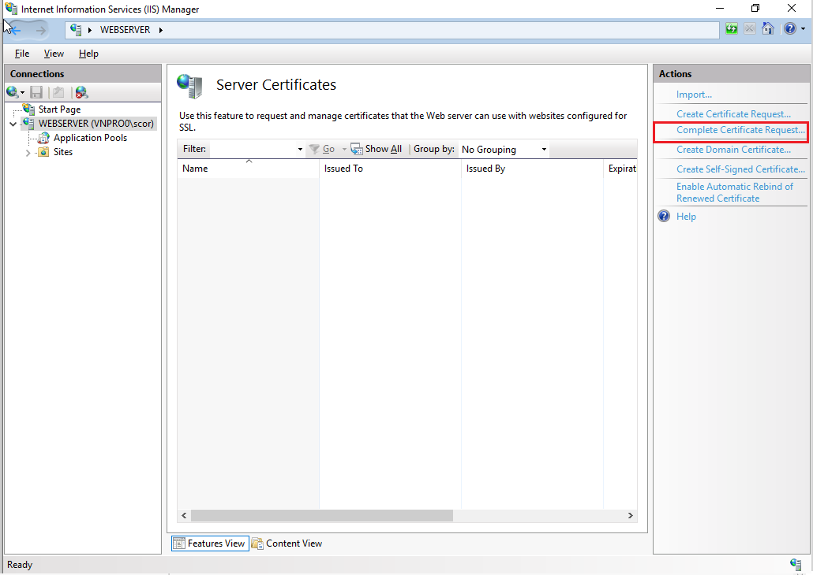

Click … tìm đến nơi chưa Certificates vừa tải về
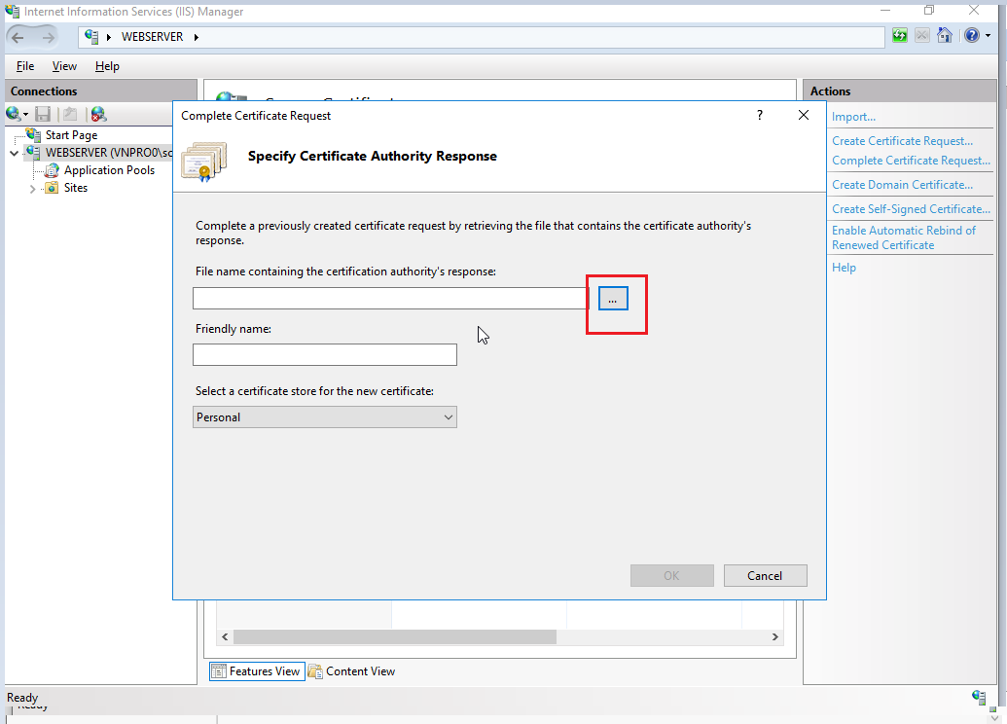

Điền Friendly name và chọn nơi lưu trữ certificate là Web Hosting, sau đó chọn OK
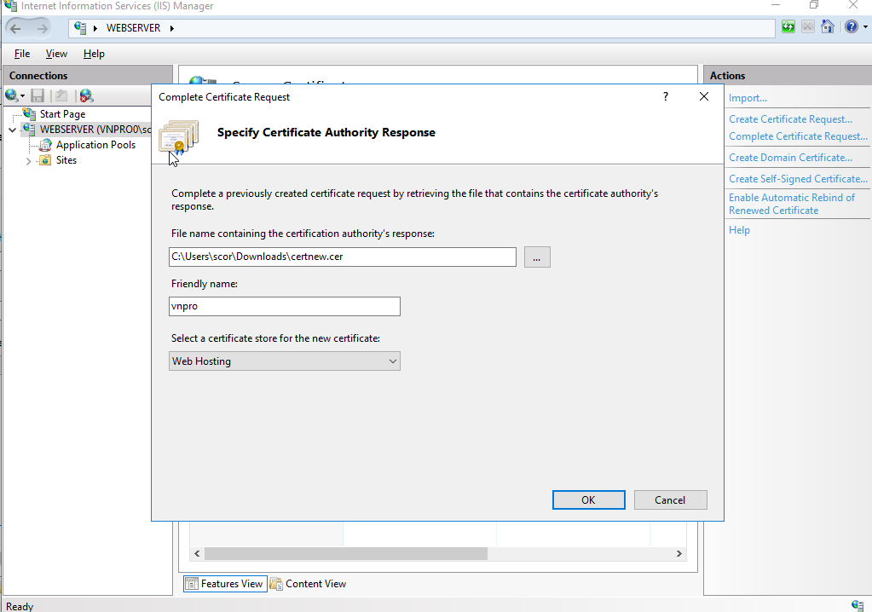

Tiến hành add thêm port SSL và thêm chứng chỉ cho Web server
Trong IIS Manager nháy chọn Default Web Site, bên bảng Action chọn Bindings…

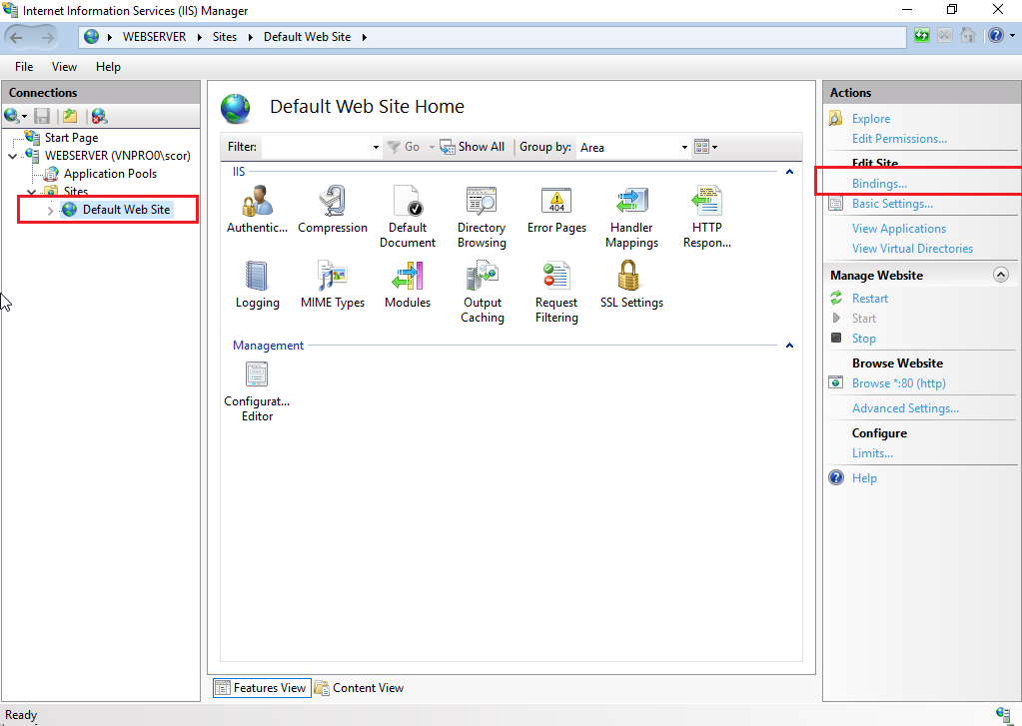

Chọn Add
Type: https
SSL certificates: chọn certificates đã download từ CA về.
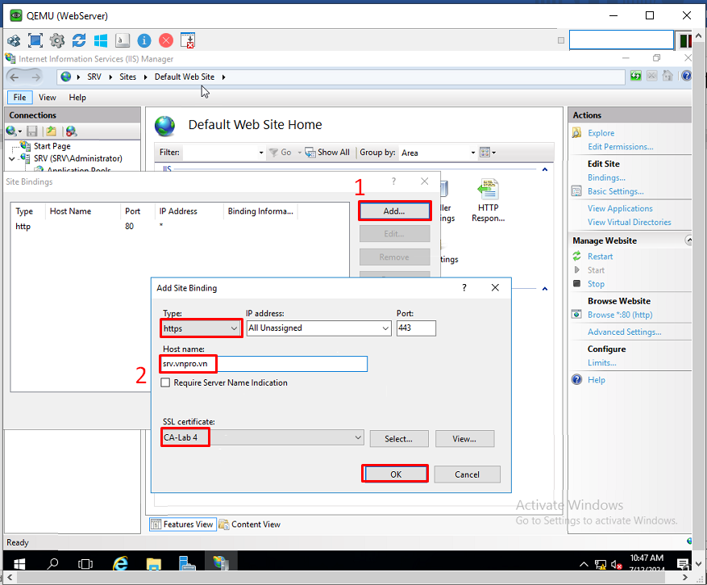

Kiểm tra chứng thực

Quay lại CA server, trong Tools > Certificate Authority, bung ra và xem phần Issued Certificates
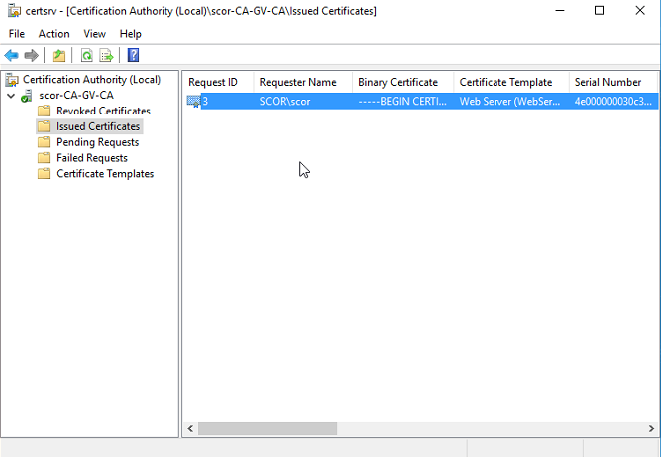

Trên Windows 7 mở trình duyệt, truy cập địa chỉ của web server (giả sử https://10.215.27.222 hoặc https://webserver.vnpro.vn)
Lưu ý: địa chỉ sẽ thay đổi theo địa chỉ đã cung cấp cho học viên.

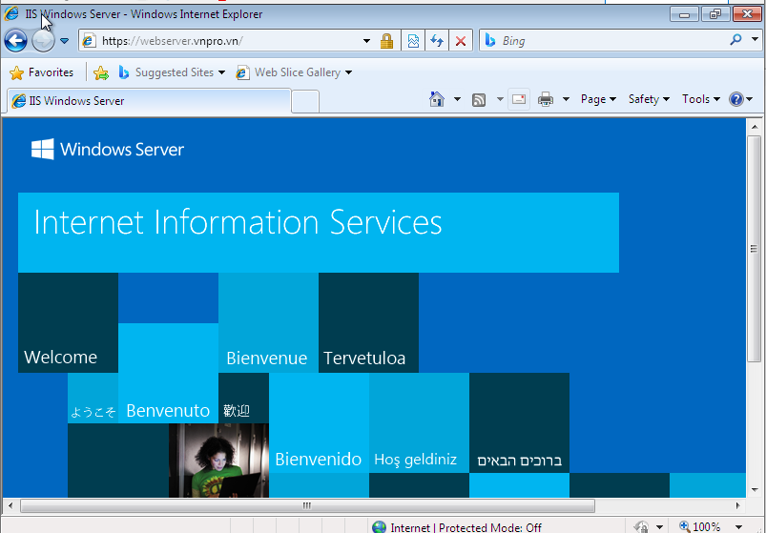

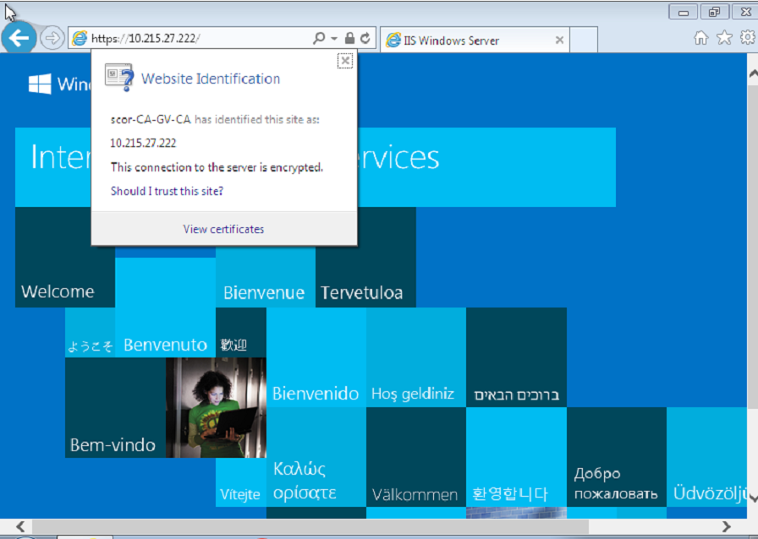

Click vào View Certificate => chọn Intall Certificate => next
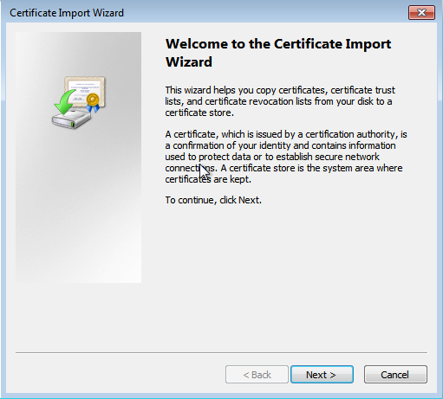

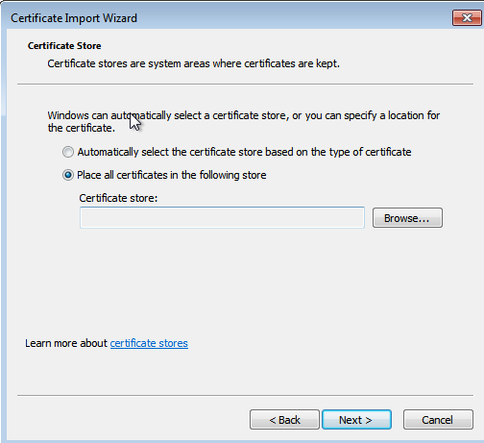

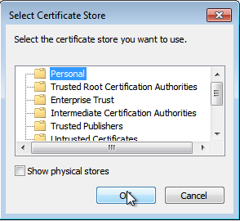

Personal => ok

